Муниципальное общеобразовательное учреждение
«Гимназия № 1 городского округа Стрежевой»

Занимательные свойства листа Мебиуса
(Исследовательский проект)

Авторы: Петренко Валерия Владимировна, 11 лет,
Терентьева Владислава Викторовна,13 лет,
учащиеся 6 Б класса
Руководитель: Головастикова Наталья Николаевна,
учитель математики
( 8-913-849-38-37)

г. о . Стрежевой, 2018
Оглавление

Введение……………………………………………………………………………………….3
Глава 1. Литературный обзор………………………………………………………………4-9
Глава 2. Материал и методика исследования………………………………………………10
Глава 3. Результаты исследования………………………………………………………..11-15
Выводы………………………..……………………………………………………………...16
Список литературы……………………..……………………………………………………17
Приложение …………………………………………………………………………………..18

Введение

Мышление начинается с удивления.
( Аристотель)

Тема нашего проекта выбрана не случайно. На одном из внеклассных мероприятий учитель математики заинтересовала нас задачей на разрезание бумажного кольца, при склеивании которого был перевернут один из его концов. Учитель попросил нас разрезать его вдоль, но к нашему удивлению в результате мы получили вместо двух одно кольцо, но большего размера. Учитель объяснил, что это только один из сюрпризов листа Мебиуса. Нам было предложено самостоятельно собрать материал о листе Мебиуса: что это такое, почему так называется, какими свойствами обладает и чем он полезен для человека. Мы решили выяснить, что еще может быть неожиданного и занимательного в листе Мебиуса. Информация, которую нам удалось получить из книг и сети Интернет, показалась очень интересной и вызывала много вопросов. Нам захотелось разобраться подробнее и рассказать одноклассникам. Так обозначилась тема нашей исследовательской работы.
Мы считаем тему проекта актуальной для нас. Погружение в мир исследования учит мыслить нестандартно, а такое мышление ведет к новым открытиям, что очень важно для нас, молодого поколения. Исследование свойств листа Мебиуса предоставит нам такую возможность.
Проблема: Какими же занимательными свойствами обладает лист Мебиуса?
Цель: изучение листа Мебиуса и его занимательных свойств.
Задачи:
- Узнать историю открытия листа Мебиуса;
- Познакомиться со свойствами листа Мебиуса;
- Выяснить, где применяется лист Мебиуса в жизни людей;
- Исследовать экспериментальным путем свойства листа Мебиуса;
- Познакомить одноклассников с результатами нашей работы.
Объект исследования: лист Мебиуса.
Предмет исследования: свойства листа Мебиуса.
Гипотеза: Мы предполагаем, что односторонние поверхности существуют.

Глава 1 Литературный обзор

  - История открытия листа Мебиуса [1]
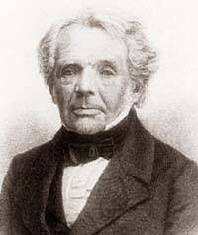
Таинственный и знаменитый лист Мебиуса придумал Август Фердинанд Мебиус (1790–1868), немецкий математик и астроном-теоретик, ученик Карла Гаусса. В возрасте 68 лет ему удалось сделать открытие поразительной красоты - односторонней поверхности, которая получила свое имя в честь описавшего ее ученого– лист Мебиуса. Идея пришла ему в голову, когда служанка неправильно сшила концы ленты, подшивая юбку его жены. Увидев это, профессор воскликнул: “Ай да, Марта! Девочка не так уж глупа. Ведь это Рис. 1
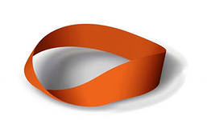
же односторонняя кольцевая поверхность. У ленточки нет изнанки!”. Открытая поверхность получила математическое обоснование, и в 1858 году Мебиус послал в Парижскую академию наук работу, включавшую сведения об этом листе. Семь лет он дожидался рассмотрения своей работы и, не дождавшись, опубликовал ее результаты. Патентные службы вынуждены были познакомиться Рис. 2
с поразительными свойствами листа Мебиуса. В разное время и в разных странах зарегистрировано немало изобретений, в основе которых лежит односторонняя поверхность.

  - Свойства листа Мебиуса [1]

Односторонность
Поверхность листа Мебиуса имеет только одну сторону. Это означает, что если взять карандаш и начать вести линию посередине ленты, то эта линия на своем пути пройдет по обеим сторонам листа и вернется в точку начала.
Связность
Если разрезать лист Мебиуса вдоль, он превратится не в два отдельных кольца, а в одну целую ленту, то есть останется цельным.
Непрерывность
На листе Мебиуса любая точка может быть соединена с любой другой точкой, при этом ни разу не выходя за края листа.
Ориентированность
Это свойство, отсутствующее у листа Мебиуса. Так, если бы человек смог путешествовать по всем изгибам листа Мебиуса, то когда он вернулся бы в исходную точку, он превратился бы в своё зеркальное отражение. Путешествие по листу бесконечности могло бы продолжаться вечно.

  - Применение листа Мебиуса
Удивительные свойства листа Мебиуса применялись и используются сейчас в технике, физике, оптике. Вдохновлял он на творчество многих писателей и художников. Любопытно, что лист Мебиуса и сейчас продолжает будоражить умы изобретателей. Во многих странах мира запатентованы на его основе удивительные механизмы.
    - Лист Мебиуса в технике, физике и астрономии [7], [8]

В начале 20 века Никола Тесла изобрел резистор Мебиуса, который противостоит потоку электроэнергии, не вызывая при этом электромагнитных помех. Он состоит из двух проводящих поверхностей, которые скручены на 180 ° и образуют лист Мебиуса.
В 1923 году был выдан патент изобретателю Ли де Форсу, который предложил записывать звук на киноленте без смены катушек, сразу с двух сторон.
Были созданы особые кассеты для магнитофона, где лента перекручивалась и склеивалась в кольцо, при этом появлялась возможность записывать или считывать информацию сразу с двух сторон, не меняя их местами. В результате увеличивалась в два раза и емкость кассеты, и соответственно время звучания.
В 1969 году советский изобретатель А. Губайдуллин предложил бесконечную шлифовальную ленту в виде листа Мебиуса. В результате поверхность ремня ременной передачи изнашивалась в два раза медленнее, чем у обычного кольца, так как была задействована вся его поверхность, а не только внутренняя ее часть, как у обычной ременной передачи. По этому же принципу работает и ленточный конвейер.
Во многих матричных принтерах красящая лента имеет вид листа Мебиуса для увеличения ее ресурса. Для увеличения срока работы стали изготовлять подшипники в виде листа Мебиуса.
Знаменитый аттракцион «Американские горки» выполнен по принципу листа Мебиуса.
В виде листа Мебиуса можно изготовить и лопасти бетономешалки или обычного бытового миксера. При этом энергозатраты снизятся на одну пятую, а качество бетона или кондитерского крема улучшится. Физики утверждают, что все оптические законы основаны на свойствах ленты Мебиуса, в частности отражение в зеркале – это своеобразный перенос во времени, краткосрочный, длящийся сотые доли секунды, ведь мы видим перед собой зеркального своего двойника.
Есть научная гипотеза о том, что Вселенная – это гигантская лента Мебиуса. Такой идеи придерживался Эйнштейн. Он предположил, что Вселенная замкнута, и космический корабль, стартовавший из определенной ее точки и летящий все время прямо, возвратится в ту же самую точку в пространстве и времени, с которой и началось его движение.

    - Лист Мебиуса в природе [7]

Есть гипотеза, что спираль ДНК сама по себе тоже является фрагментом ленты Мебиуса и только поэтому генетический код так сложен для расшифровки и восприятия. Так же эта структура логично объясняет причину наступления биологической смерти – спираль замыкается сама на себя и происходит самоуничтожение.

    - Лист Мебиуса в литературе и цирковом искусстве [2]

Лист Мебиуса был эмблемой известной серии научно-популярных книг «Библиотечка „Квант“». Загадочные свойства ленты Мебиуса породили множество фантастических рассказов. В рассказе «Лист Мебиуса» автора А.Дж. Дейча, бостонское метро строит новую линию, маршрут которой становится настолько запутанным, что превращается в лист Мебиуса, после чего на этой линии начинают исчезать поезда. По мотивам рассказа был снят фантастический фильм «Мебиус» режиссёра Густаво Москера. А в рассказе известного писателя-фантаста Артура Кларка «Стена темноты» один из героев совершает путешествие по необычной планете, изогнутой в виде листа Мебиуса. Лист Мебиуса используется как способ перемещения в пространстве и времени Гарри Кифа, главного героя романа Брайана Ламли "Некроскоп". Философский трактат Кирилла Мозгалевского «Путешествие в Пандемониум или Наваждение 13-го» написан в виде ленты Мебиуса — произведение начинается и заканчивается одинаковым отрывком, а примерно в середине повествования этот же отрывок перекручивается. Именно по ленте Мебиуса главный герой попадает в потусторонний мир. А Козьма Прутков подарил читателям афоризм: "Где начало того конца, которым оканчивается начало?".
Лист Мебиуса понравился не только писателям, но и фокусникам. Более ста лет его используют для показа различных фокусов и развлечений. Удивительные свойства листа демонстрировались даже в цирке, где подвешивались яркие ленты, склеенные в виде листа Мебиуса. Фокусник закуривал сигарету и горящим концом дотрагивался до средней линии каждой ленты, которая была выполнена из калийной селитры. Огненная дорожка превращала первую ленту в более длинную, а вторую - в две ленты, продетая одна в другую.

    - Лист Мебиуса в архитектуре

Идея листа Мебиуса вдохновляла и продолжает вдохновлять многих архитекторов и дизайнеров. Изображения этой удивительной и загадочной ленты можно увидеть в различных объектах городской архитектуры современных городов.
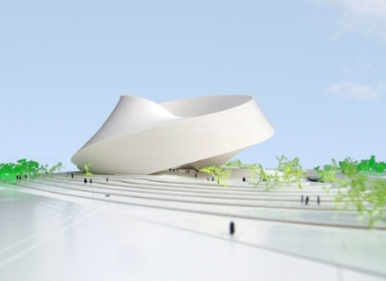
а) Библиотека в г. Астана ( Казахстан) [3]
В Астане разработан проект новой библиотеки, который будет служить в качестве многофункционального культурного центра. Библиотека будет охватывать не только книги, но и пространство и время. Само по себе здание образует спиральную окружность вокруг крепкого вертикального стержня, который позволяет посетителям Рис. 3
библиотеки передвигаться между этажами. Изгибы здания образуют лист Мебиуса, таким образом, внутреннее пространство переходит во внешнее и обратно. Подобным образом стены переходят в крышу, а крыша трансформируется обратно в стены.

б) Мост в Китае [4]
В китайском городе Чанша с населением более 3,5 млн. человек построили необычный пешеходный мост через канал. Он выполнен в виде ленты Мебиуса, которая, как известно, бесконечна. Мост строили по проекту бюро Next Architects и он не только позволяет удобно пересечь канал, но и насладиться видами города. Рис. 4

в) Здание для парка в Тайване [5]
Бельгийский архитектор Винсент Каллебо для парка в Тайване разработал новое здание, которое напоминает ленту Мебиуса. Сооружение имеет форму ласточкиного гнезда и начинается с треугольника, а затем закручивается в эллипс. Внутри строения можно полюбоваться растениями, предметами искусства или просто совершить прогулку. Рис. 5

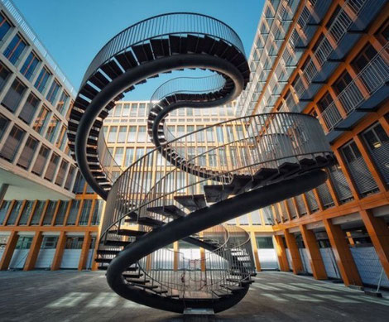
г) Лестница «Перезапись» в Мюнхене[6]

Необычное строение с философским смыслом расположено в одном из внутренних дворов в Мюнхене (Германия), это лестница, которая никуда не ведет, но идти в одном направлении можно вечно. Название этой лестницы не менее странное - «Перезапись».
Рис. 6
д) лист Мебиуса в городском дизайне
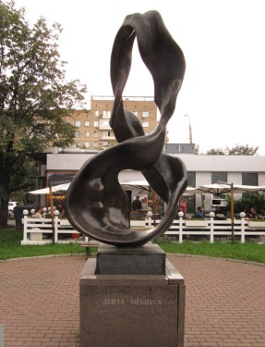
Лист Мебиуса стал источником вдохновения у многих художников и скульпторов. Так во многих парках и скверах можно увидеть лист Мебиуса.
В Москве, на Комсомольском проспекте около кинотеатра “Горизонт” в 1997 году установлен памятник “Ленте Мебиуса”. На основании скульптуры есть девиз: "Разные точки зрения на один предмет".
Рис. 7
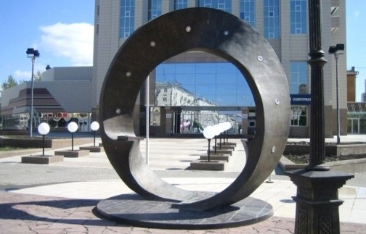
Скульптура «Лента Мебиуса» установлена в 2008 году в честь 285-летия Екатеринбурга. Скульптурный ансамбль высотой четыре метра отлит из бронзы. Автор композиции, известный уральский скульптор Степан Адуашвили рассказал, что "Лента Мебиуса" символизирует связь между прошлым и будущим.
Рис. 8

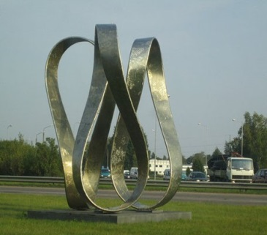
Похожие элементы городского дизайна есть и в других странах.
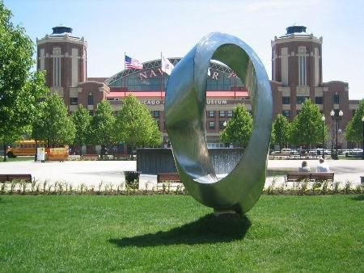
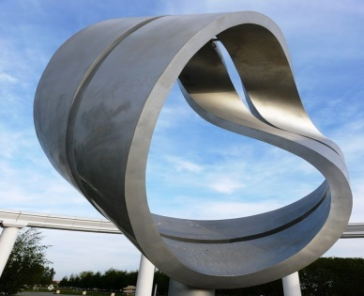

Рис. 9 Рис. 10 Рис. 11

    - Лист Мебиуса вокруг нас
Лист Мебиуса известен далеко не всем людям, но он является частью того, что нас окружает. Просто удивительно, как часто мы в повседневной жизни сталкиваемся с ним, даже не подозревая об этом.
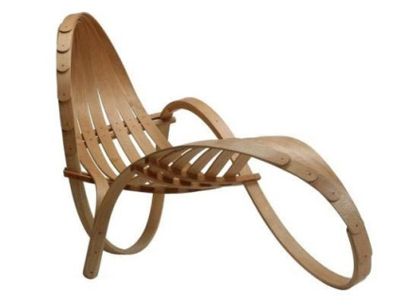
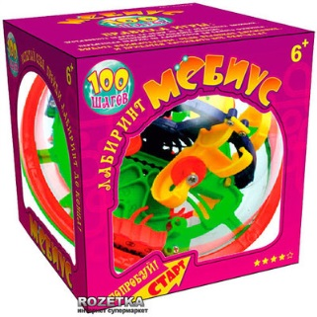
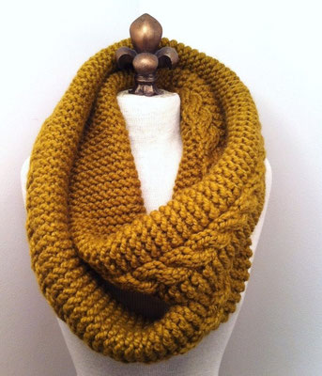

Рис. 12 Шарф Рис. 13 Детская головоломка Рис. 14 Стул
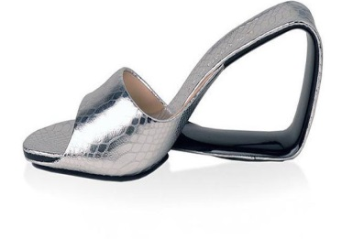

Рис. 15 Босоножка Рис. 16 Знак переработки Рис. 17 Ручной эспандер

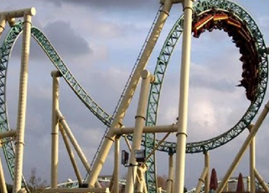
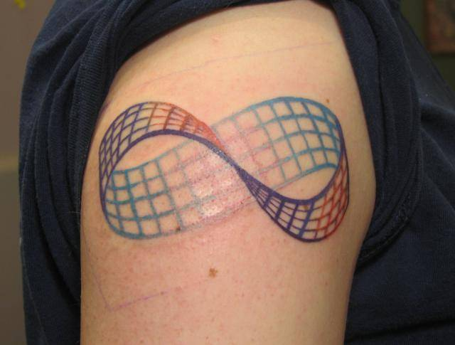

Рис. 18 Аттракцион Рис. 19 Кольцо Рис. 20 Тату

Глава 2. Материал и методика исследования

2. 1 Перечень материалов, используемых для проведения экспериментов
Мы решили на практике проверить необыкновенные свойства листа Мебиуса.
Для проведения экспериментов нам потребовалось:
- Бумага А4
- Линейка
- Ножницы
- Клей
- Кисточка
- Акварельные краски
- Маркер
Рис. 21 Материалы для проведения экспериментов

2.2 Моделирование листа Мебиуса
Возьмем бумажную ленту и перевернем на 180 ⁰ один из ее концов. Прикладываем концы друг к другу и склеиваем. Получилась модель знаменитого в математике листа Мебиуса.
2.3 Методика проведения исследования
- Изучение научной и учебной литературы по теме исследования;
- Изготовление моделей листа Мебиуса;
- Проведение опытов для проверки свойств листа Мебиуса;
- Анализ результатов, их систематизация;
- Разработка вопросов анкеты;
- Проведение социологического опроса с целью выявления осведомленности учащихся в области существования односторонних поверхностей;
- Представление полученного материала опроса в виде диаграмм;
- Сделать выводы.

Глава 3. Результаты исследования

3.1 Результаты проведения опытов

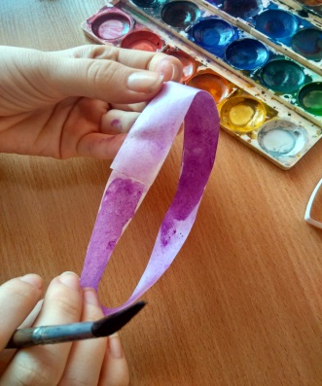
Опыт № 1
Проверка свойства односторонности: закрашиваем лист Мебиуса с одной стороны.
Результат: Кисточку через край листа не переносили, но в результате лист окрасился полностью.
Вывод: Свойство подтвердилось.
Рис. 22
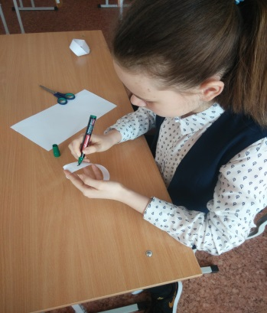
Опыт № 2
Проверка свойств непрерывности и ориентированности: маркером отметили точку на поверхности листа Мебиуса и от нее проводили по поверхности листа линию.
Результат: Ни разу не переходя через край кольца, вернулись в исходную точку, при этом маркер оказался в перевернутом виде.
Вывод: Свойства подтвердились. Рис. 23
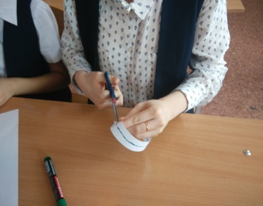
Опыт № 3
Проверка свойства связности: по центру параллельно краям листа Мебиуса провели линию и стали по ней делать разрез.

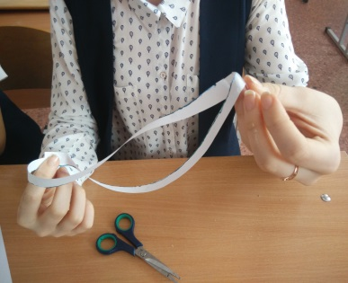
Результат: Лист Мебиуса не распался на два кольца, а получилось Рис. 24
опять кольцо, только большего размера.

Рис. 25
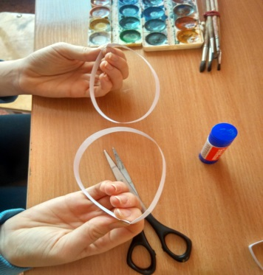
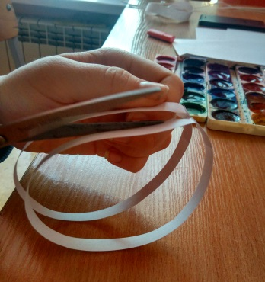
Для сравнения изготовили обычное кольцо и разрезали его вдоль посередине.
Результат: Получилось два кольца, только более узкие, чем первоначальное.

Рис. 26 Рис. 27
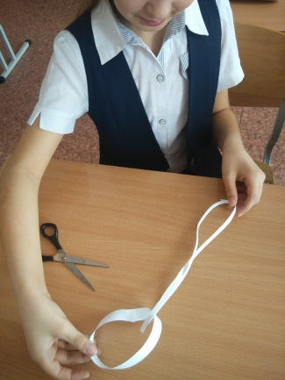
Вывод: Свойство связности листа Мебиуса подтвердилось.
Опыт № 4
Разрезание листа Мебиуса: отступив от края листа на 1/3 ширины кольца,
выполнили разрезание.
Результат: Получились два сцепленных друг с другом кольца, одно маленькое ( лист Мебиуса) – другое большое( не лист Мебиуса).

Рис. 28
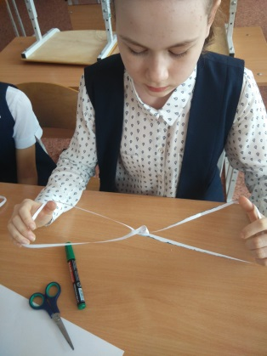
Опыт № 5
Разрезание листа Мебиуса: результат опыта № 3 разрезали еще раз вдоль пополам.
Результат: Получились два больших кольца, переплетенные между собой в виде восьмерки.

Рис. 29
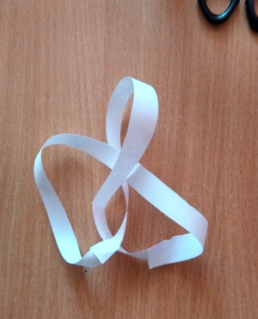
Опыт № 6
Разрезание листа Мебиуса: закрутили лист Мебиуса на два полуоборота
( 360 ⁰) и разрезали его посередине.
Результат: Получилось два сцепленных кольца, которые перекручены на два полуоборота.
Рис. 30
Опыт № 6
Разрезание листа Мебиуса: закрутили лист Мебиуса на 3 полуоборота ( 540 ⁰) и разрезали его посередине.
Результат: Получилось два сцепленных кольца перекрученных на три полуоборота.
Рис. 31

Проведение фокусов
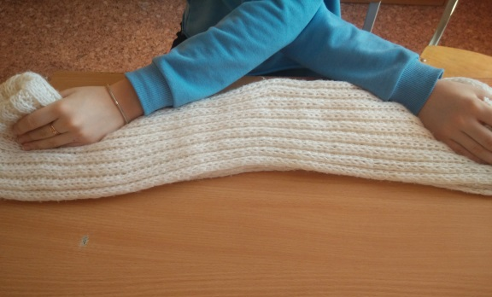
Опыт № 7
Проблема завязывания узлов: Как завязать на шарфе узел, не выпуская из рук его концов? Положили шарф на стол. Скрестили руки на груди. Продолжая держать их в таком положении, взяли по одному концу шарфа каждой рукой. Руки развели в стороны.
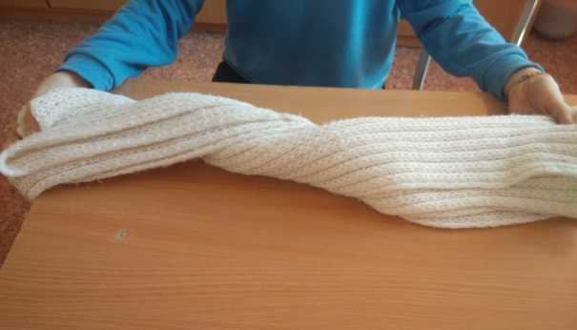
Результат: После того как руки были разведены, в середине Рис. 32
шарфа получился узел. Можно сказать, что руки участника, его корпус и шарф образуют замкнутую кривую в виде “трехлистного” узла. При разведении рук узел только перемещается с рук на шарф.

Опыт № 8 Рис. 33
Вывертывание жилета на изнанку, не снимая с человека:
Владельцу жилета необходимо сцепить пальцы рук за спиной. Нужно вывернуть жилет наизнанку, не разнимая рук владельца. Для демонстрации этого опыта необходимо расстегнуть жилет и стянуть его по рукам за спину владельца. Жилет будет болтаться в воздухе, но, конечно, не снимется, потому что руки сцеплены. Теперь нужно взять левую полу жилета и просунуть ее как можно дальше в правую пройму. Затем взять правую полу и просунуть ее в ту же пройму и в том же направлении. Осталось расправить жилет и натянуть его на владельца.
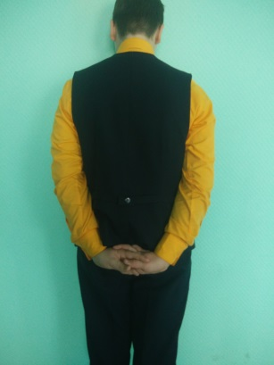
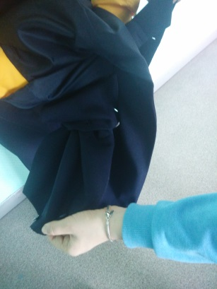
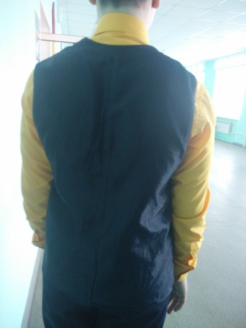
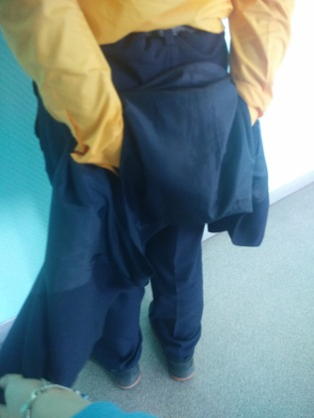

Рис. 34 Рис. 35 Рис. 36 Рис. 37
Результат: Жилет окажется вывернутым наизнанку.

3.2 Результат анкетирования

Мы провели социологический опрос, чтобы выяснить знают ли наши одноклассники о существовании односторонних поверхностей. В опросе приняло участие 24 учащихся нашего класса.
По результатам опроса мы получили следующие показатели:

  - Знаете ли вы что такое лист Мебиуса?

Рис. 38

  - Как вы считаете сколько сторон может иметь лист Мебиуса ?

Рис. 39

  - Встречался ли вам лист Мебиуса в повседневной жизни?

Рис. 40

  - Интересно ли вам узнать информацию о листе Мебиуса ?

Рис. 41

Результаты опроса выявили, что небольшой процент учащихся знает о существовании листа Мебиуса и больший процент – хотели бы с ним познакомиться. И нашей, после опроса, целью стало расширить знания одноклассников о листе Мебиуса.

Выводы

В ходе работы над проектом нами была прочитана и переработана большая разнообразная информация, посвященная объекту нашего исследования. Мы познакомились с историей создания листа Мебиуса, с его свойствами. Нами была проделана работа по доказательству некоторых свойств листа Мебиуса. Результаты экспериментов, которые мы провели в ходе исследований, показали, что лист Мебиуса является уникальной односторонней поверхностью, непрерывной и бесконечной.
На основании полученных результатов мы подтвердили выдвинутую гипотезу- односторонние поверхности существуют.
Мы узнали, что лист Мебиуса послужил толчком к новым открытиям в различных областях науки и искусства, а уникальные свойства листа Мебиуса позволяют применять объект в разнообразных сферах жизни человека. Существует много гипотез развития современного мира, связанных с листом Мебиуса. Мы подрастем и вполне возможно, тоже совершим важные, полезные для людей открытия.
Мы сумели получить интересный математический материал. Своими результатами исследования о листе Мебиуса мы поделились со своими одноклассниками. Думаем, что это их заинтересовало. Вообще мы считаем, что наша работа будет интересна любителям математики для расширения математического кругозора. Ее можно использовать учителям математики, как на уроках, так и во внеклассной работе. Нами не исчерпаны опыты с листом Мебиуса. Они бесконечны, интересны и зависят от собственного терпения.

Список литературы

- https://econet.ru/articles/67911-lenta-mebiusa-zagadka-sovremennosti
- https://ru.wikipedia.org/
- http://interiorsib.ru/articles/arkhitektura/lenta-mebiusa/
- https://rusevik.ru/blog/3139
- https://www.buro247.ua/culture/architecture/proekt-zdaniya-v-forme-lenty-mebiusa.html
- https://makeladder.com/interesnoe/beskonechnaja-lestnica.html
- https://www.kakprosto.ru/kak-250962-gde-ispolzuetsya-lenta-mebiusa
- https://kalkpro.ru/interesting-facts/lenta-mebiusa/

Приложение № 1 Знакомство учащихся 6 б класса с листом Мебиуса

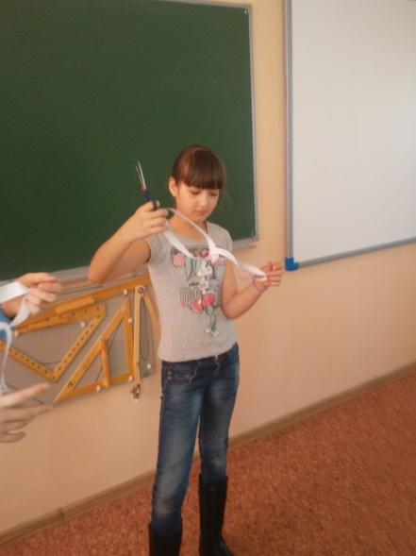
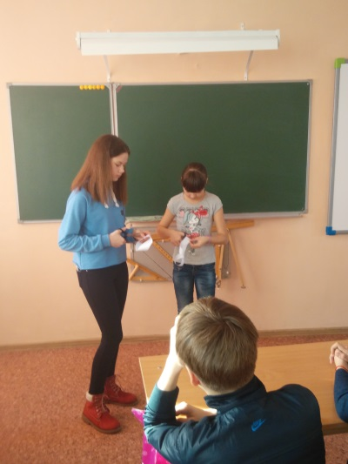

Рис 42 Рис. 43

